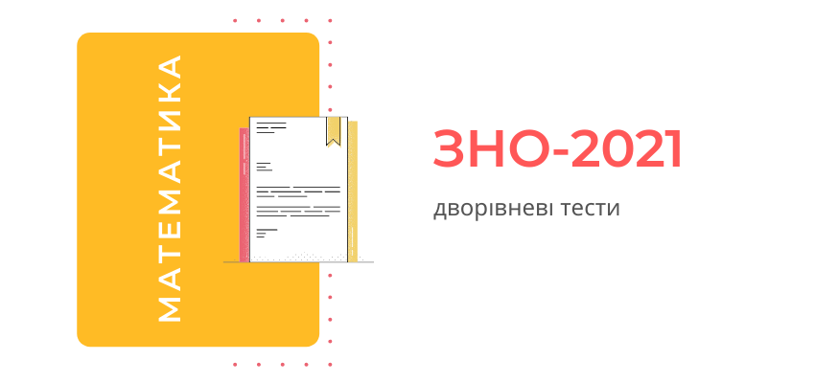
У 2021 році випускники закладів освіти, які здобуватимуть повну загальну середню освіту, обов’язково складатимуть державну підсумкову атестацію у формі ЗНО з математики.
Зміст сертифікаційної роботи з математики визначатиметься Програмою зовнішнього незалежного оцінювання результатів навчання з математики, затвердженою Міністерством освіти і науки України.
Для проведення ДПА з математики у 2021 році буде розроблено два варіанти сертифікаційних робіт:
- рівня стандарту. Тестовий зошит налічуватиме 28 завдань різних форм, на виконання яких відведено 150 хвилин;
- рівня стандарту та профільного рівня. Тестовий зошит з 34 завданнями, на виконання яких відведено 210 хвилин.
Випускники, які вивчали математику на рівні стандарту і не планують використовувати результати з математики для вступу до закладів вищої освіти, отримають тільки оцінку за шкалою 1–12 балів за виконання завдань сертифікаційної роботи рівня стандарту. Випускники, які вивчали математику на рівні стандарту і планують використовувати результати ЗНО з математики під час вступу до закладів вищої освіти, виконуватимуть усі завдання сертифікаційної роботи з математики рівня стандарту та профільного рівня, а як оцінка ДПА буде зараховано результат за виконання завдань 1-26, 30, 31. Такі учасники отримають результати за шкалою 1–12 балів (ДПА рівня стандарту) і 100-200 балів за рейтинговою шкалою зовнішнього незалежного оцінювання.
Випускники, які вивчали математику на профільному рівні, за виконання усіх завдань сертифікаційної роботи з математики рівня стандарту та профільного рівня отримають оцінку за шкалою 1–12 балів і 100-200 балів за рейтинговою шкалою зовнішнього незалежного оцінювання.

